**30. 06. 2022**

**День символов Республики Беларусь**

Девиз дня: «Про Беларусь поём не только в гимне, о ней расскажут флаг и герб».

Сегодняшний день в ОЛ СШ №14 был посвящён символике нашей страны, поэтому было проведено много мероприятий этой теме.

В начале дня ребята посетили спасательную станцию «ОСВОД», где были ознакомлены с правилами поведения на воде.

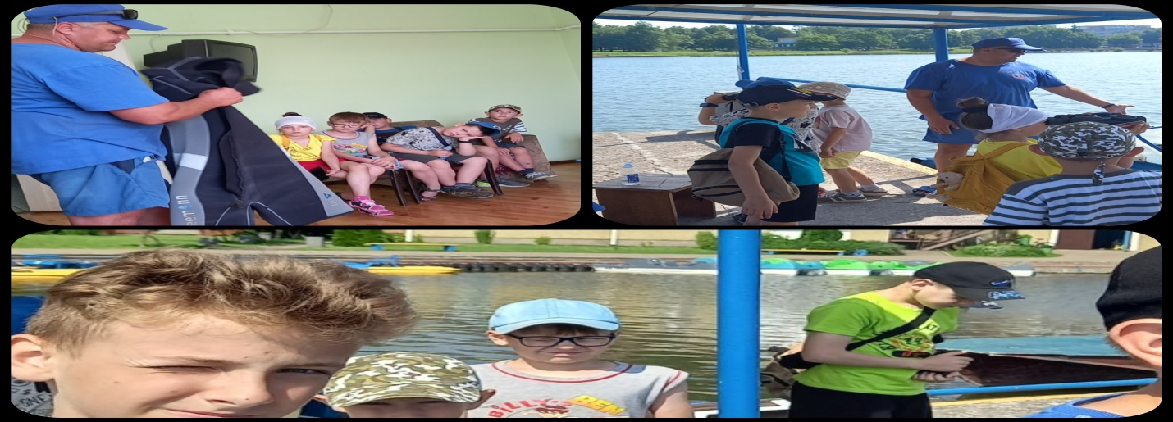

Также ребята приняли участие в познавательном калейдоскопе «На встрече с доктором Неболейкиным». Все ребята знают правила здорового образа жизни, правила закаливания, умеют составлять правильное меню завтрака школьника. Дети не только знают, но и соблюдают эти правила.

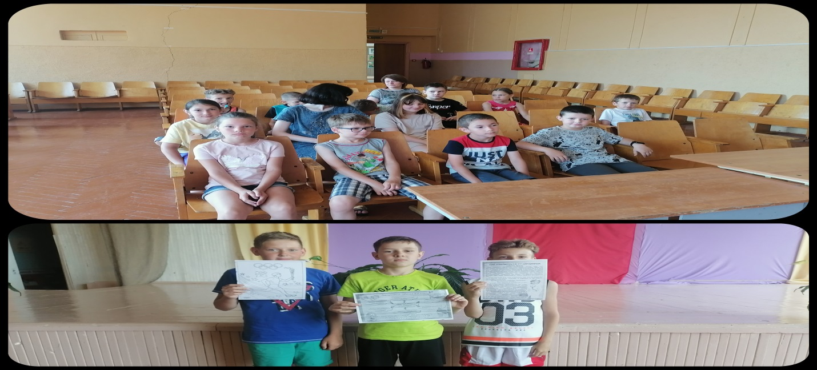

Александр Юрьевич провел подвижные игры «Игры нашего двора». Мальчишки и девчонки вспомнили такие игры, как «Салочки», «Городки» и многие другие.

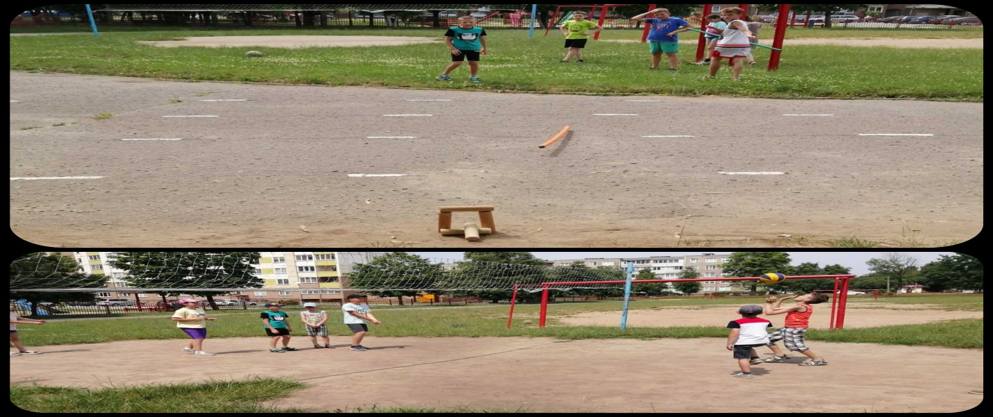

Сегодня прошёл ЕДИ ШАГ «Лето – время действовать. Вместе в будущее!» Мероприятие было проведено в преддверии Дня Независимости Республики Беларусь.